

Universidad Nacional Autónoma de México.

Facultad de Ingeniería.

Práctica:01

Materia:Fundamentos de Programación.

Bloque:130. Grupo:1111. Semestre:2019-1.

Alumnos:Cortina Islas Araceli.

Granados Valencia Emiliano Isai.

Mendoza Hernández Ana Paula.

Mujica Gutiérrez Oscar.

Profesor:Ing. Sergio Valdez Sanchez.

Fecha de entrega:24/08/2018.

**PRÁCTICA 01**

**La computación como herramienta de trabajo del profesional de ingeniería**

1. **Objetivo:**

Descubrir y utilizar herramientas de software que se ofrecen en Internet que permitan realizar actividades y trabajos académicos de forma organizada y profesional a lo largo de la vida escolar, tales como manejo de repositorios de almacenamiento y buscadores con funciones avanzadas.

**2. Ejercicios a realizar:**

1) Realizar 5 búsquedas usando operadores de google.

2) Realizar 5 cálculos usando la calculadora de google.

3) Realizar 5 conversiones usando google.

4) Realizar 1 gráfica en 2D y 1 gráfica en 3D por integrante de equipo usando google.

5) Usar google académico para buscar:

* 5 links sobre Algoritmos.
* 5 links sobre Lenguaje C.
* 5 links sobre Pseudocódigo.

6) Cada integrante del equipo debe compartir un documento usando un servicio en la nube. Se debe incluir una captura de pantalla o texto que demuestre esto.

7) Cada integrante del equipo debe realizar una búsqueda mediante una imagen usando google images.

**3. Ejercicios que no resultaron:**

En esta práctica, todos los ejercicios propuestos fueron resueltos exitosamente.

**Desarrollo:**

**1)** Realizar 5 búsquedas usando google

1. En esta página pueden encontrar la historia de la danza del vientre mejor conocida como danza árabe.

<https://www.danzaballet.com/historia-de-la-danza-del-vientre/>



1. Aquí podemos encontrar fórmulas de física y matemáticas, así como distintos temas de ambas materias y calculadora para hacer operaciones complejas.

[http://www.universoformulas.com](http://www.universoformulas.com/)



1. En este link podemos encontrar los premios Nobel mexicanos y un poco acerca de su trayectoria.

<https://www.gob.mx/presidencia/articulos/mexicanos-que-han-recibido-el-premio-nobel>

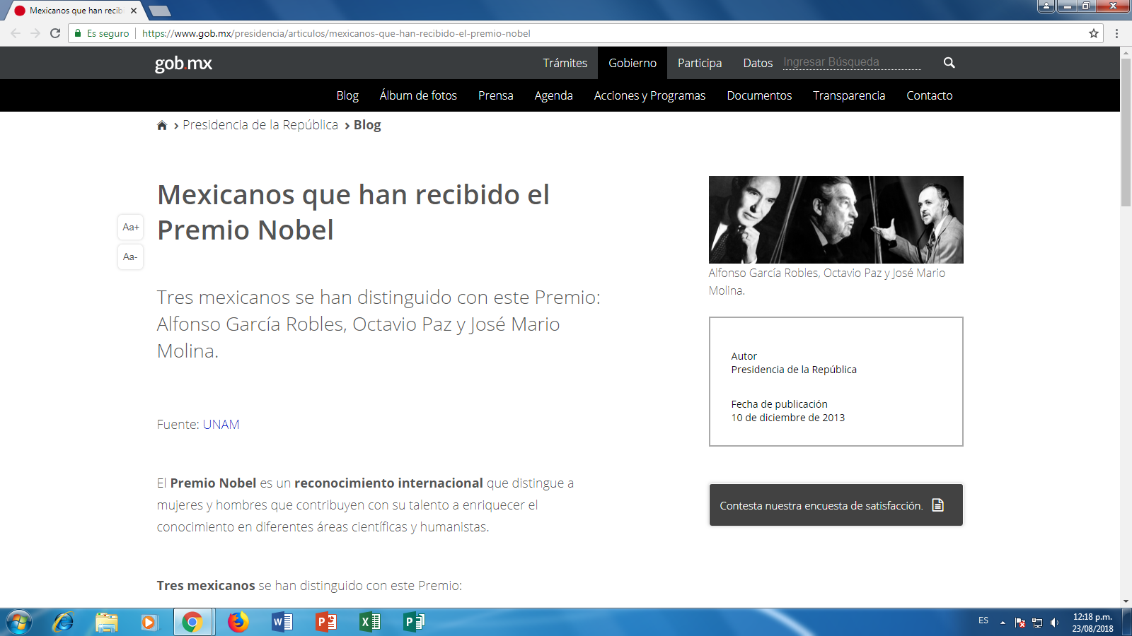

1. En este link podemos encontrar una breve explicación acerca de la mayoría de las religiones existentes alrededor del mundo.

<https://www.apocatastasis.com/religiones.php>



1. En esta página encontraremos un artículo acerca de la física cuántica como ¿que es? y algunas de las cosas que maneja su campo.

<http://www.mantra.com.ar/contmanifestacionesenergeticas/queeslafisicacuantica.html>

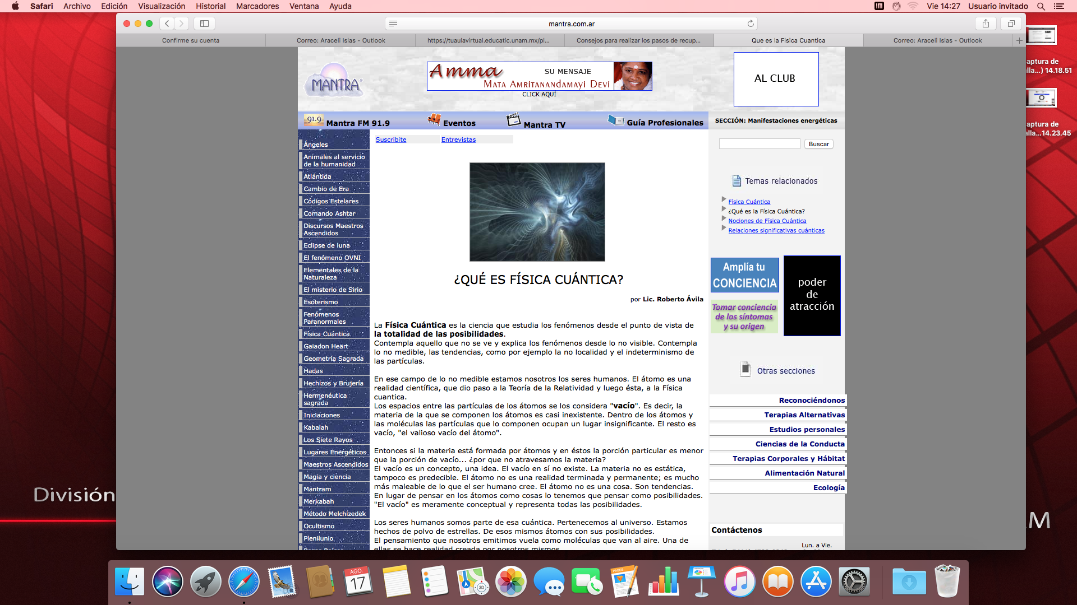

**2)** Realizar 5 cálculos usando la calculadora de google.

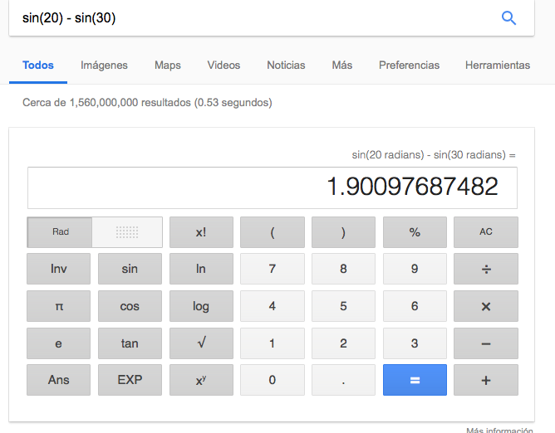

a)

b) 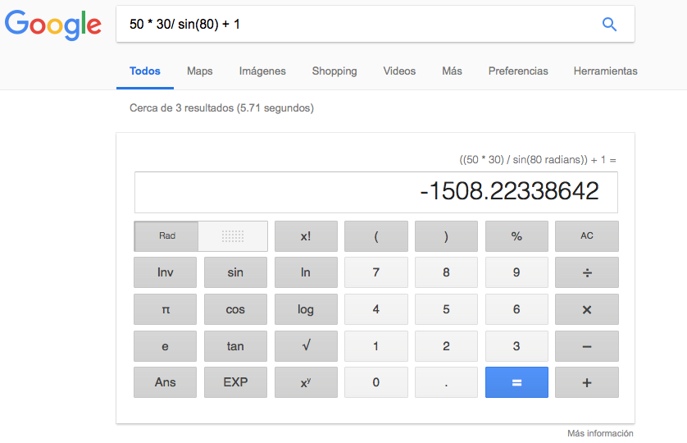

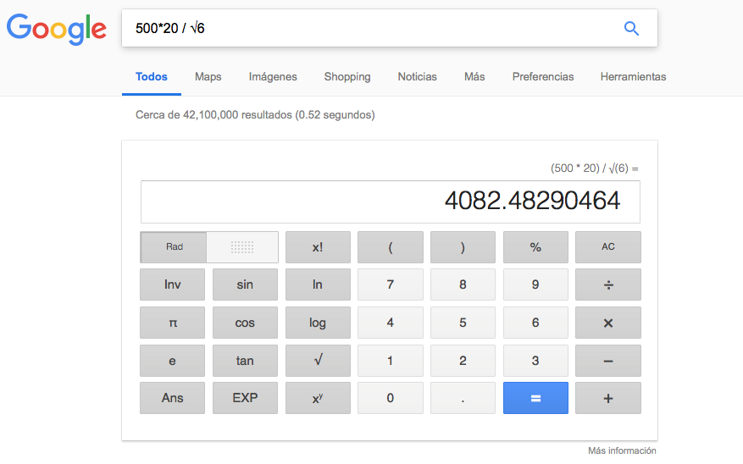

c)

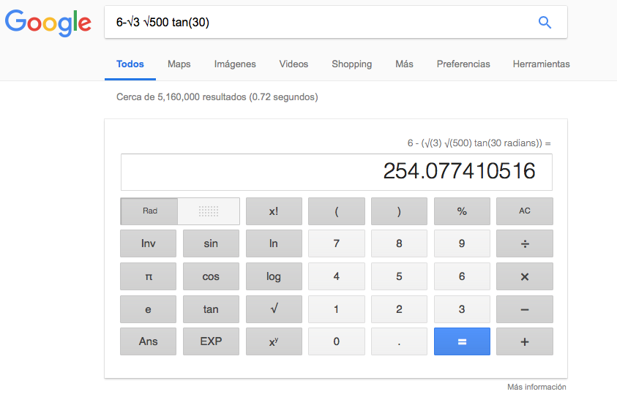

d)

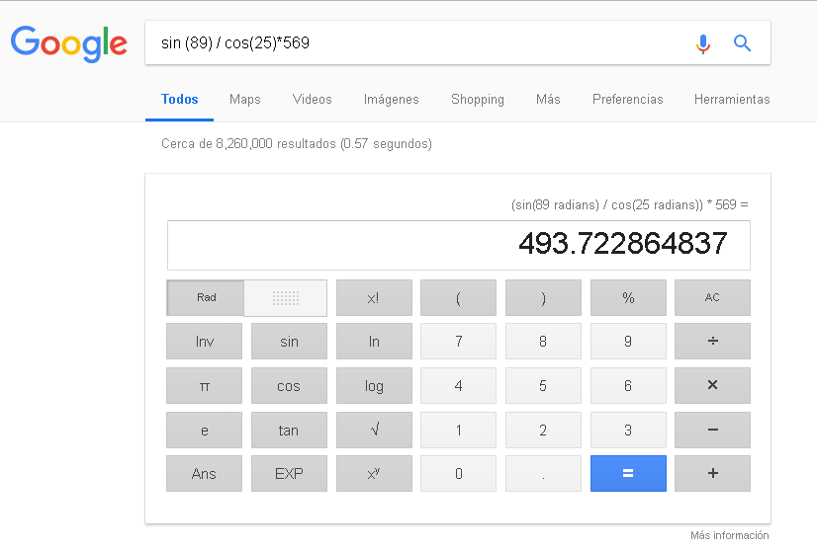

e)

**3)** Realizar 5 conversiones usando google

a)

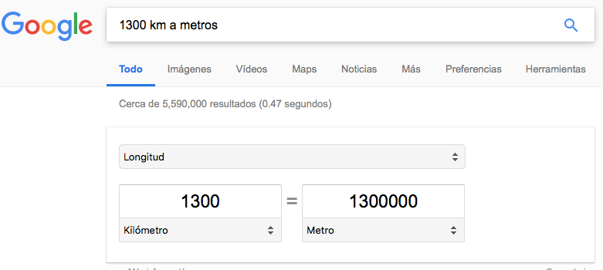

b)

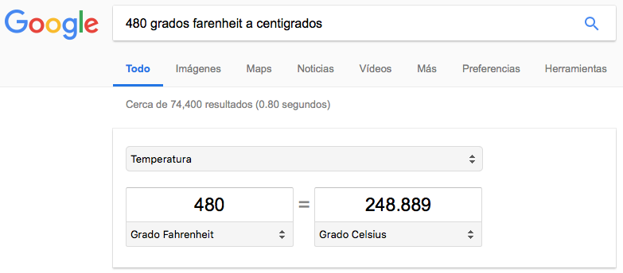

c)

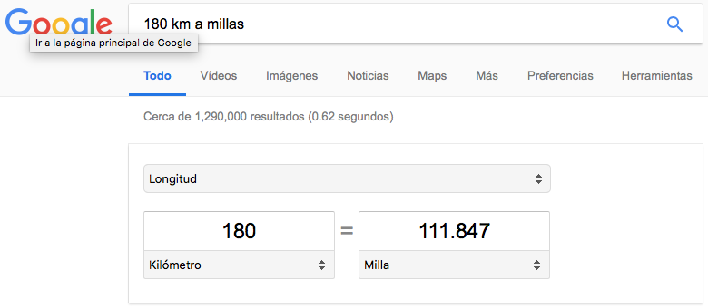

d)

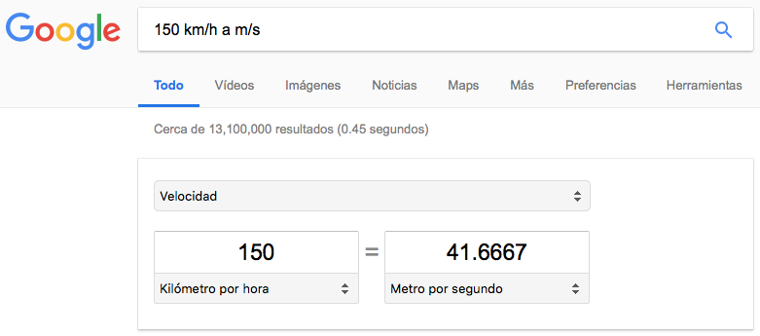

e)

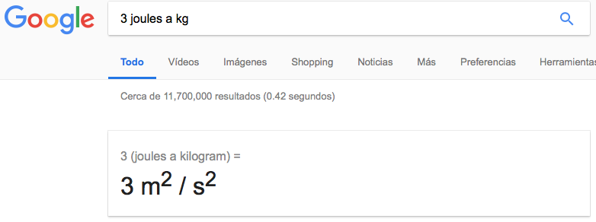

**4)** Realizar 1 gráfica en 2D y 1 gráfica en 3D por integrante de equipo usando google.

a) Cortina Islas Araceli.

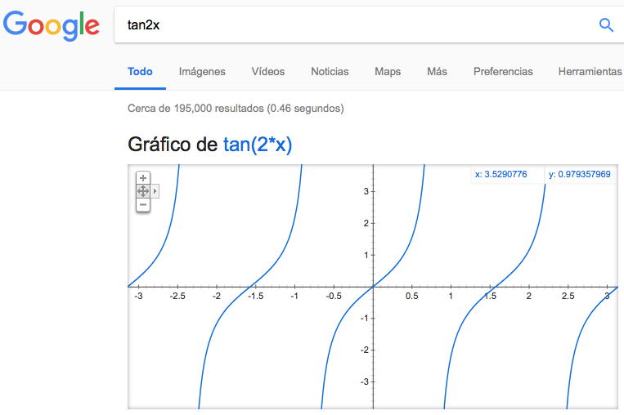

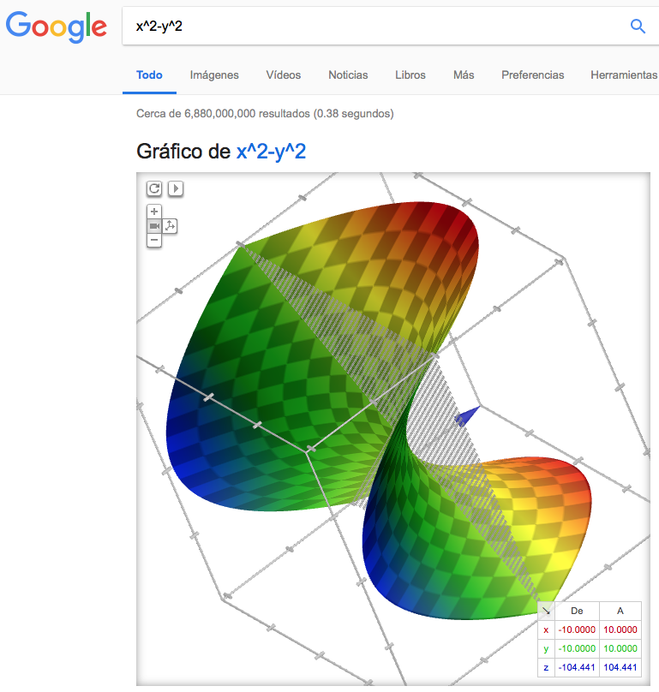

b) Granados Valencia Emiliano Isai.

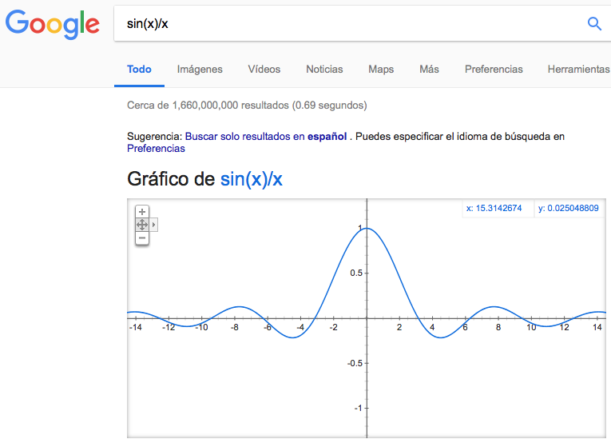

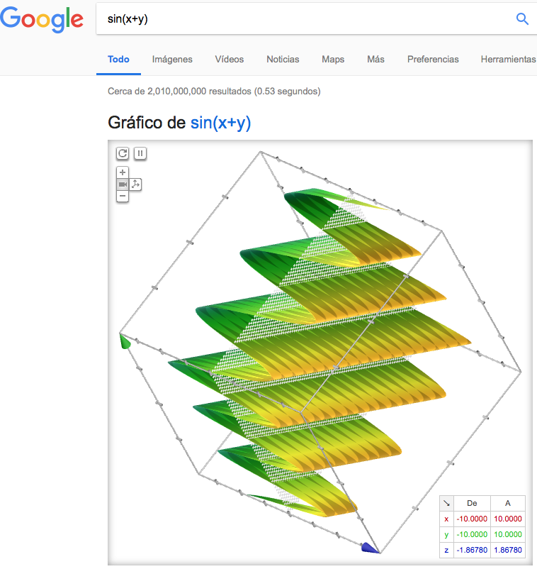

c) Mendoza Hernández Ana Paula.

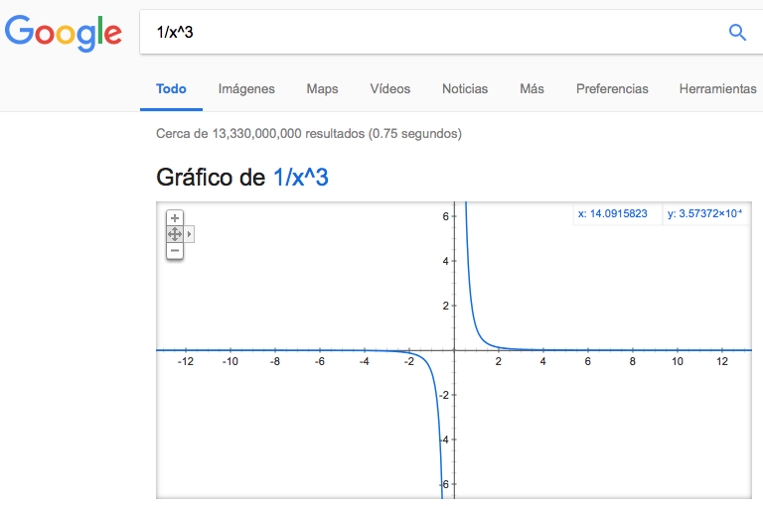

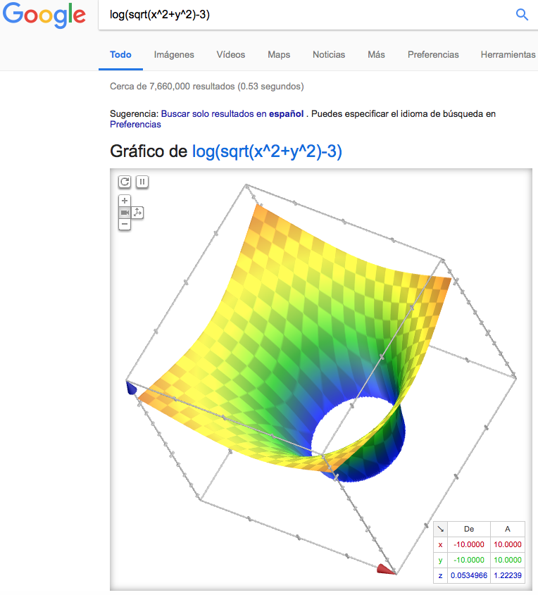

d) Mujica Gutiérrez Oscar.

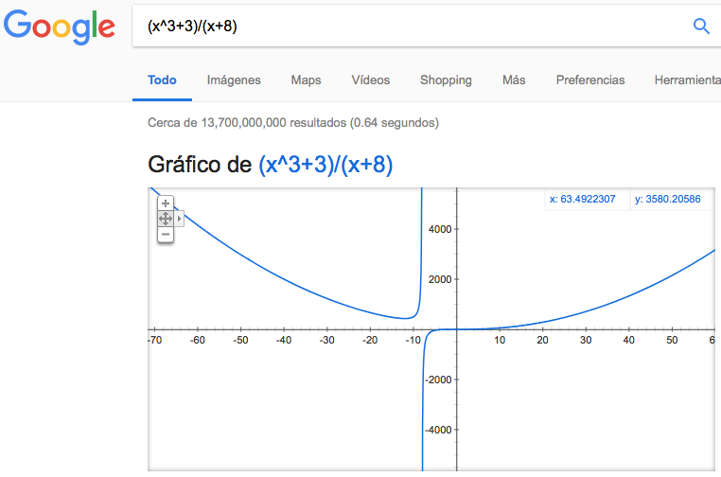

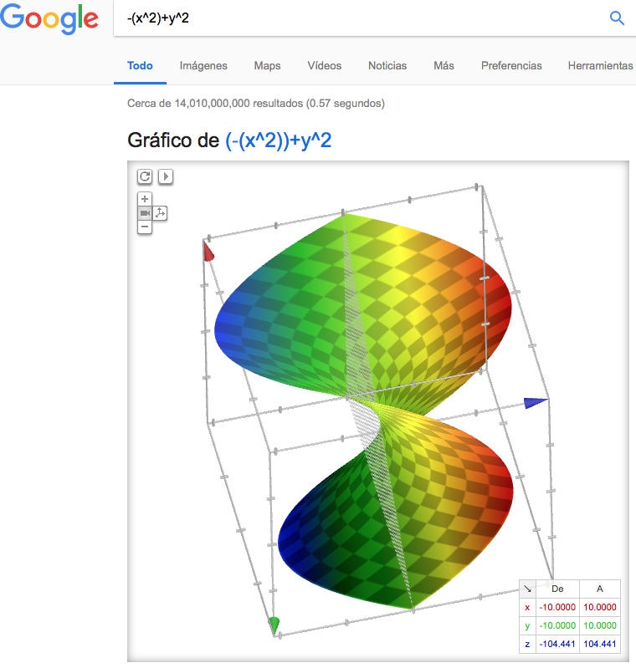

**5)** Usar google académico para buscar:

* 5 links sobre Algoritmos.
* 5 links sobre Lenguaje C.
* 5 links sobre Pseudocódigo.
* 5 links sobre Algoritmos.

### a) **[PDF]** [Una introducción a los **algoritmos** meméticos](http://www.redalyc.org/pdf/925/92571909.pdf)

### [P Moscato](https://scholar.google.com.mx/citations?user=cc3Ym4gAAAAJ&hl=es&oi=sra), [C Cotta](https://scholar.google.com.mx/citations?user=zJx5Y_8AAAAJ&hl=es&oi=sra) - Inteligencia Artificial. Revista Iberoamericana de …, 2003 - redalyc.org

### Los **algoritmos** meméticos (MA) son técnicas de optimización que combinan sinérgicamente

### conceptos tomados de otras metaheurısticas, tales como la búsqueda basada en

### poblaciones (como en los **algoritmos** evolutivos), y la mejora local (como en las técnicas de …

### [Citado por 49](https://scholar.google.com.mx/scholar?cites=3806156672146152201&as_sdt=2005&sciodt=0,5&hl=es) [Artículos relacionados](https://scholar.google.com.mx/scholar?q=related:CRvB0lMv0jQJ:scholar.google.com/&hl=es&as_sdt=0,5) [Las 6 versiones](https://scholar.google.com.mx/scholar?cluster=3806156672146152201&hl=es&as_sdt=0,5)

En esta página encontramos una introducción y explicación de que son los algoritmos meméticos, su estructura y de donde se remonta. Según nos habla que usa la heurística y nos explica todo esto.

b) **[LIBRO]** [**Algoritmos** en](https://books.google.com.mx/books?hl=es&lr=&id=8OBlquzq83oC&oi=fnd&pg=PA3&dq=algoritmos+c%2B%2B&ots=M44NTS0QPU&sig=UPaOIfBNLaBC0VqZ3zcls4eV8Ko) **[C++](https://books.google.com.mx/books?hl=es&lr=&id=8OBlquzq83oC&oi=fnd&pg=PA3&dq=algoritmos+c%2B%2B&ots=M44NTS0QPU&sig=UPaOIfBNLaBC0VqZ3zcls4eV8Ko)**

R Sedgewick - 1995 - books.google.com

Versión en español de la obra titulada Algorithms in **C++**, de Roben Sedgewick, publicada originalmente

en inglés por Addison-Wesley Publishing Company, Inc., Reading, Massachusetts, EUA © 1992

Esta edición en español es la única autorizada. Copublicación de Addison-Wesley …

[Citado por 46](https://scholar.google.com.mx/scholar?cites=1786760085916090678&as_sdt=2005&sciodt=0,5&hl=es) [Artículos relacionados](https://scholar.google.com.mx/scholar?q=related:NgHg29TYyxgJ:scholar.google.com/&hl=es&as_sdt=0,5) [Las 2 versiones](https://scholar.google.com.mx/scholar?cluster=1786760085916090678&hl=es&as_sdt=0,5)

Aquí encontramos un libro que nos explica qué son los algoritmo, y los tipos que existen, inclusive nos da definiciones de los tipos de algoritmos. Me parece interesante esta porque de verdad trae varias definiciones y es bueno

c) **[LIBRO]** [**Algoritmos** y estructuras de datos: una perspectiva en C](http://www.sidalc.net/cgi-bin/wxis.exe/?IsisScript=AGRIUAN.xis&method=post&formato=2&cantidad=1&expresion=mfn=029335)

L Joyanes Aguilar, I Zahonero Martínez - 2004 - sidalc.net

Parte I: Análisis de algoritmos y estructuras de datos básicas.-- Capítulo 1.- Algoritmos, estructuras

de datos y programas.-- Capítulo 2.- Análisis de algoritmos.-- Capítulo 3.- Arrays (listas y

tablas) en C.-- Capítulo 4.- Estructuras y uniones.-- Parte II: Diseño de algortmos …

[Citado por 20](https://scholar.google.com.mx/scholar?cites=16225745113885870713&as_sdt=2005&sciodt=0,5&hl=es) [Artículos relacionados](https://scholar.google.com.mx/scholar?q=related:eYoyoTZtLeEJ:scholar.google.com/&hl=es&as_sdt=0,5) [Las 2 versiones](https://scholar.google.com.mx/scholar?cluster=16225745113885870713&hl=es&as_sdt=0,5)

Aquí encontramos los objetivos de un libro llamado “Estructura de datos y algoritmos” el contenido y alguna bibliografía recomendada. El contenido es muy pequeño ya que solo es la contraportada del libro, pero creo la bibliografía que nos da es interesante.

d) [HTML] [Comparación de diferentes algoritmos de clustering en la estimación de coste en el desarrollo de software](http://www.redalyc.org/html/922/92230103/)

M Garre, JJ Cuadrado, [MA Sicilia](https://scholar.google.com.mx/citations?user=mspPvXQAAAAJ&hl=es&oi=sra)… - … . Revista Española de …, 2007 - redalyc.org

Revista Española de Innovación, Calidad e Ingeniería del Software, Vol.3, No. 1, 2007. ISSN:

1885-4486. © ATI, 2007. 6. Comparación de diferentes **algoritmos** de clustering en la. estimación

de coste en el desarrollo de software. Miguel Garre, Juan José Cuadrado, Miguel A. Sicilia, Daniel …

[Citado por 33](https://scholar.google.com.mx/scholar?cites=14540406000524034287&as_sdt=2005&sciodt=0,5&hl=es) [Artículos relacionados](https://scholar.google.com.mx/scholar?q=related:74AxFzjmyckJ:scholar.google.com/&hl=es&as_sdt=0,5) [Las 4 versiones](https://scholar.google.com.mx/scholar?cluster=14540406000524034287&hl=es&as_sdt=0,5)

Aquí nos habla sobre los algoritmos de los modelos de estimación, esos algoritmos son cobweb, K medias, etc. Nos explica qué es un clustering y nos comparte una bibliografía bastante extensa.

e) [PDF] [Algoritmos y Programación](http://ingenieria.unimagdalena.edu.co/pis/images/planesestudios/area_de_ingenieria_aplicada/componente_de_algoritmos_y_programacion/algoritmos_y_programacion.pdf)

V de Docencia - ingenieria.unimagdalena.edu.co

Este curso suscita su justificación en el hecho de que se debe fomentar en el alumnado las

competencias iniciales o previas en el área de programación de computadores como

elemento disciplinar del ingeniero de sistemas. el proceso formativo del ingeniero de …

[Artículos relacionados](https://scholar.google.com.mx/scholar?q=related:aWEevmtlFCsJ:scholar.google.com/&hl=es&as_sdt=0,5) [Las 2 versiones](https://scholar.google.com.mx/scholar?cluster=3104217556590682473&hl=es&as_sdt=0,5)

En este último link acerca de los algoritmos, encontramos una página, donde nos muestra un cronograma de un curso de “Algoritmos y programación” nos explica de qué trata el curso y todo lo necesario para tener una idea de lo que se enseñara.

* 5 links sobre Lenguaje C

a) Este es un libro de lenguaje C de programación, de Brian W. Keringha

<https://books.google.com.mx/books?hl=es&lr=&id=OpJ_0zpF7jIC&oi=fnd&pg=PR10&dq=que+es+el+lenguaje+C+de+programacion&ots=2cJ0dcriP3&sig=20hq8p8OglzQr_94GXXyRzHru2I#v=onepage&q=que%20es%20el%20lenguaje%20C%20de%20programacion&f=false>

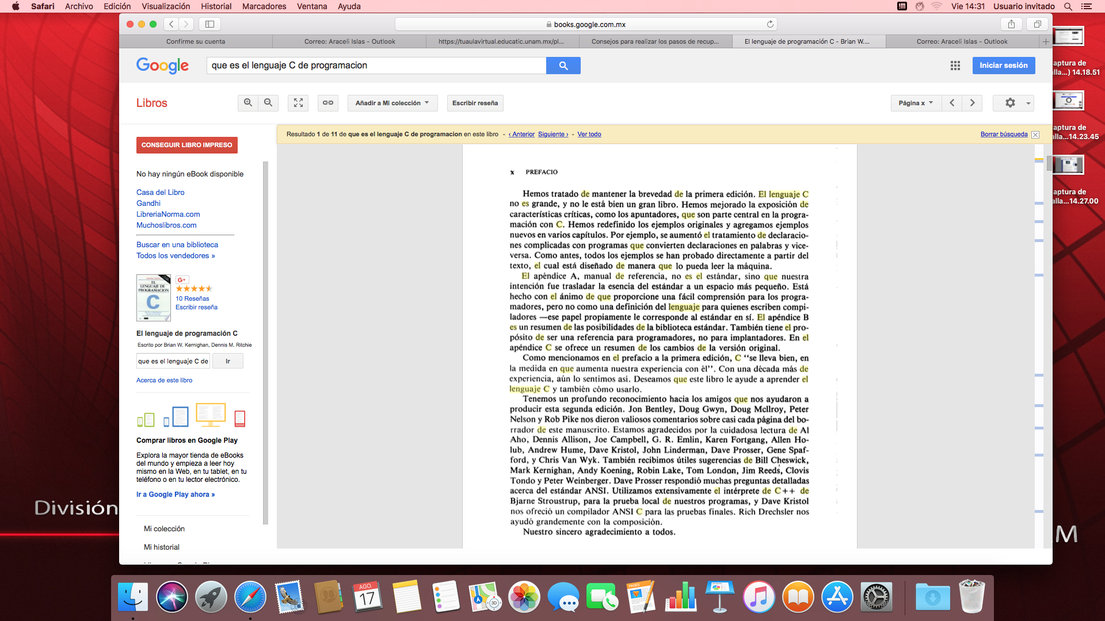

b) En este link podemos encontrar un libro que está dedicado a aquellas personas que necesitan resolver problemas programación en lenguaje C.

<https://books.google.com.mx/books?hl=es&lr=&id=AZ1ZXBlu9Y8C&oi=fnd&pg=PR9&dq=que+es+el+lenguaje+C+de+programacion&ots=YbngvCv15J&sig=D62dOosVNYKltpc57JQ_PXPXUk8#v=onepage&q=que%20es%20el%20lenguaje%20C%20de%20programacion&f=false>

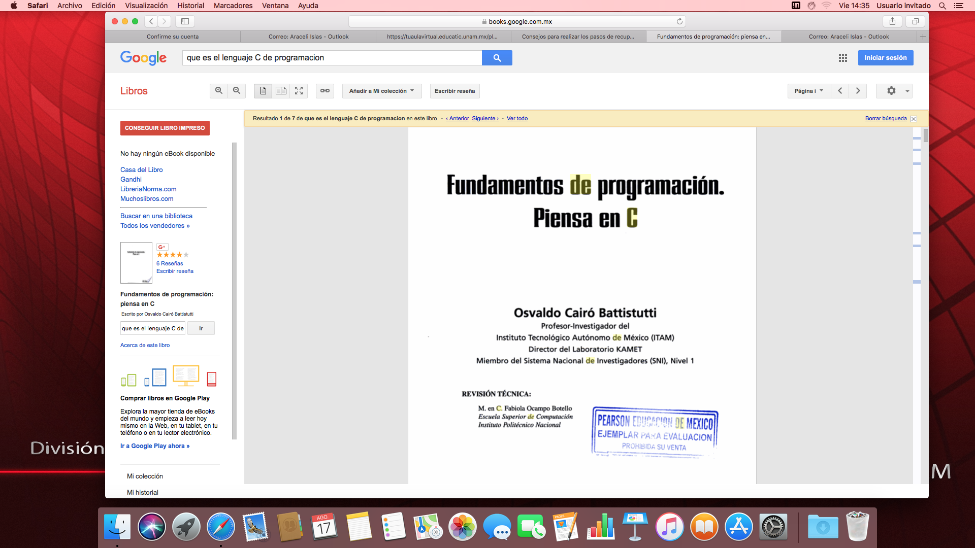

c) **Libro de programación en C**

<https://books.google.com.mx/books?hl=es&lr=&id=9q4-DwAAQBAJ&oi=fnd&pg=PT6&dq=+lenguaje+C+de+programacion+&ots=T4szw-wEjB&sig=ZNFO_Sw5DuqCdW_x_CXsiCSqw2s#v=onepage&q&f=false>

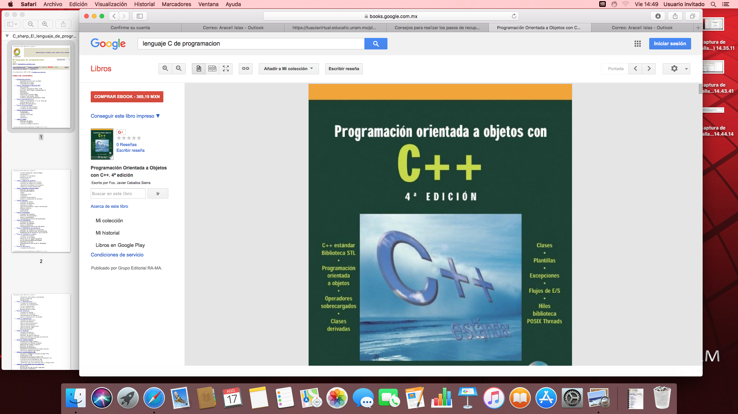

d) **Cómo programar en C/C++**

[**https://books.google.com.mx/books?hl=es&lr=&id=sWjcMGUAnXwC&oi=fnd&pg=PA1&dq=lenguaje+c+c%2B%2B&ots=ycF2QzxEKz&sig=BLnNmkA-XlGUxX_BBSmCeBO-9AE#v=onepage&q&f=false**](https://books.google.com.mx/books?hl=es&lr=&id=sWjcMGUAnXwC&oi=fnd&pg=PA1&dq=lenguaje+c+c%2B%2B&ots=ycF2QzxEKz&sig=BLnNmkA-XlGUxX_BBSmCeBO-9AE#v=onepage&q&f=false)

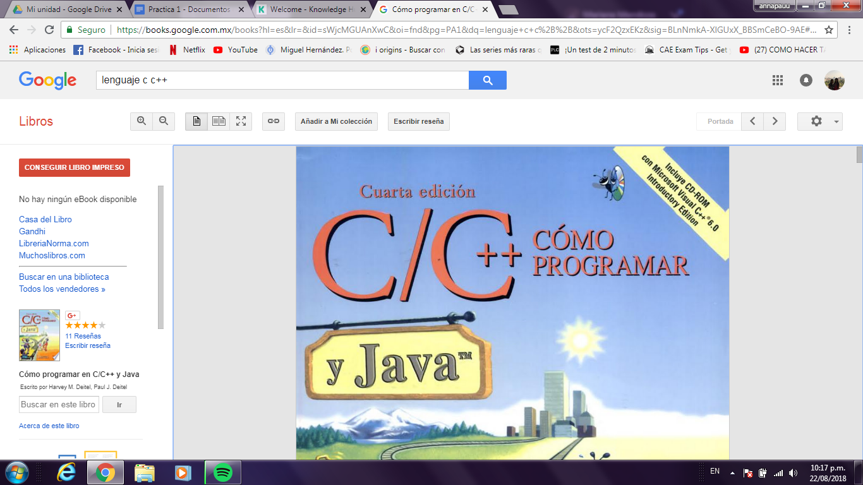

e) Introducción a la programación en C

<https://books.google.com.mx/books?hl=es&lr=&id=0JNZ0G7gv5IC&oi=fnd&pg=PR7&dq=lenguaje+c+programacion+historia&ots=KguVwejxJ-&sig=qmvXRyre5RfdyspAM_vG08XiGFQ#v=onepage&q=lenguaje%20c%20programacion%20historia&f=false>

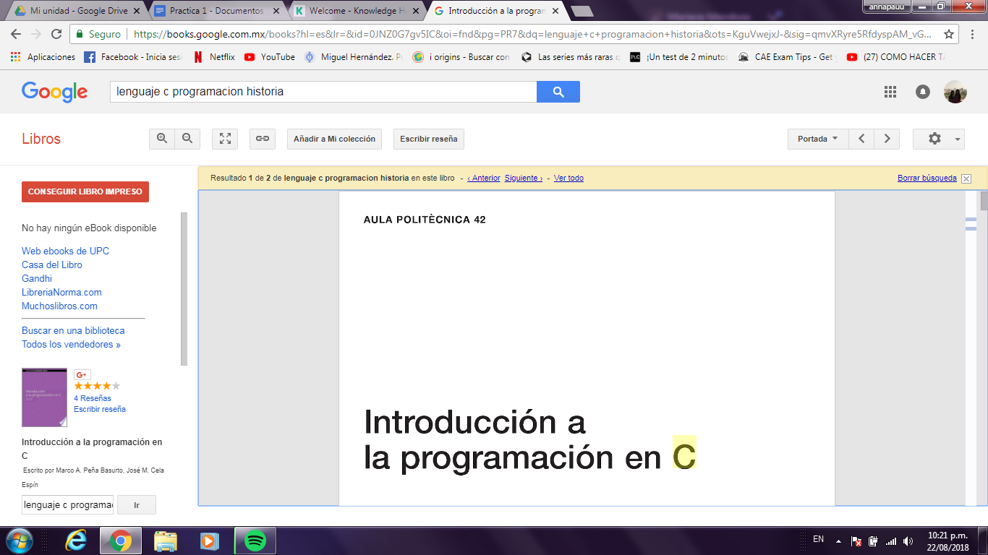

* 5 links sobre Pseudocódigo

a) **Desarrollo e implementación de un intérprete de pseudocódigo para la enseñanza de algorítmica computacional**

<http://sedici.unlp.edu.ar/handle/10915/19177>

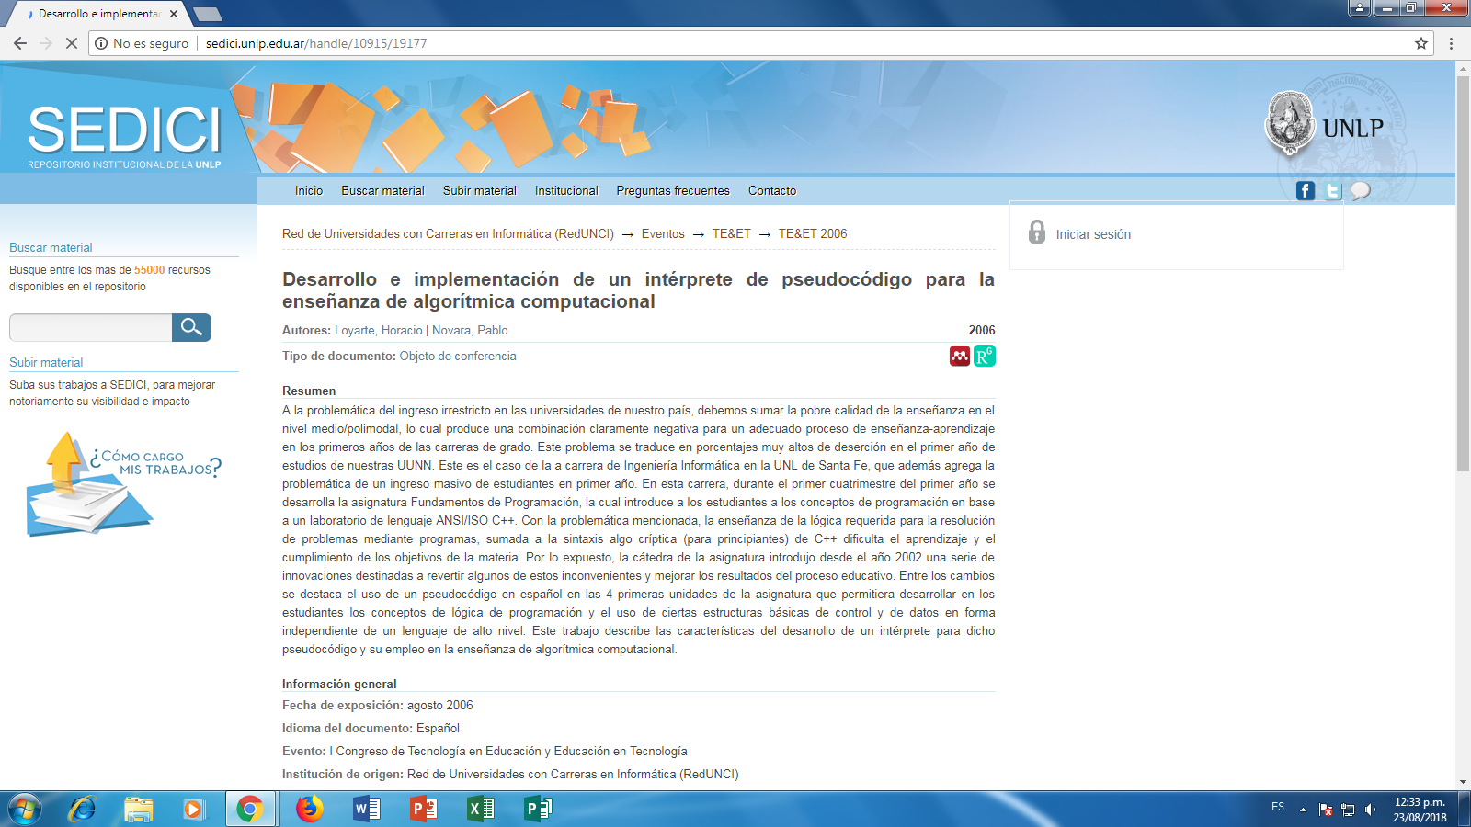

b) **Intérprete para probar un programa escrito en pseudocódigo**

file:///C:/Users/Alumno/Downloads/art%C3%ADculo_redalyc_81640855014.pdf

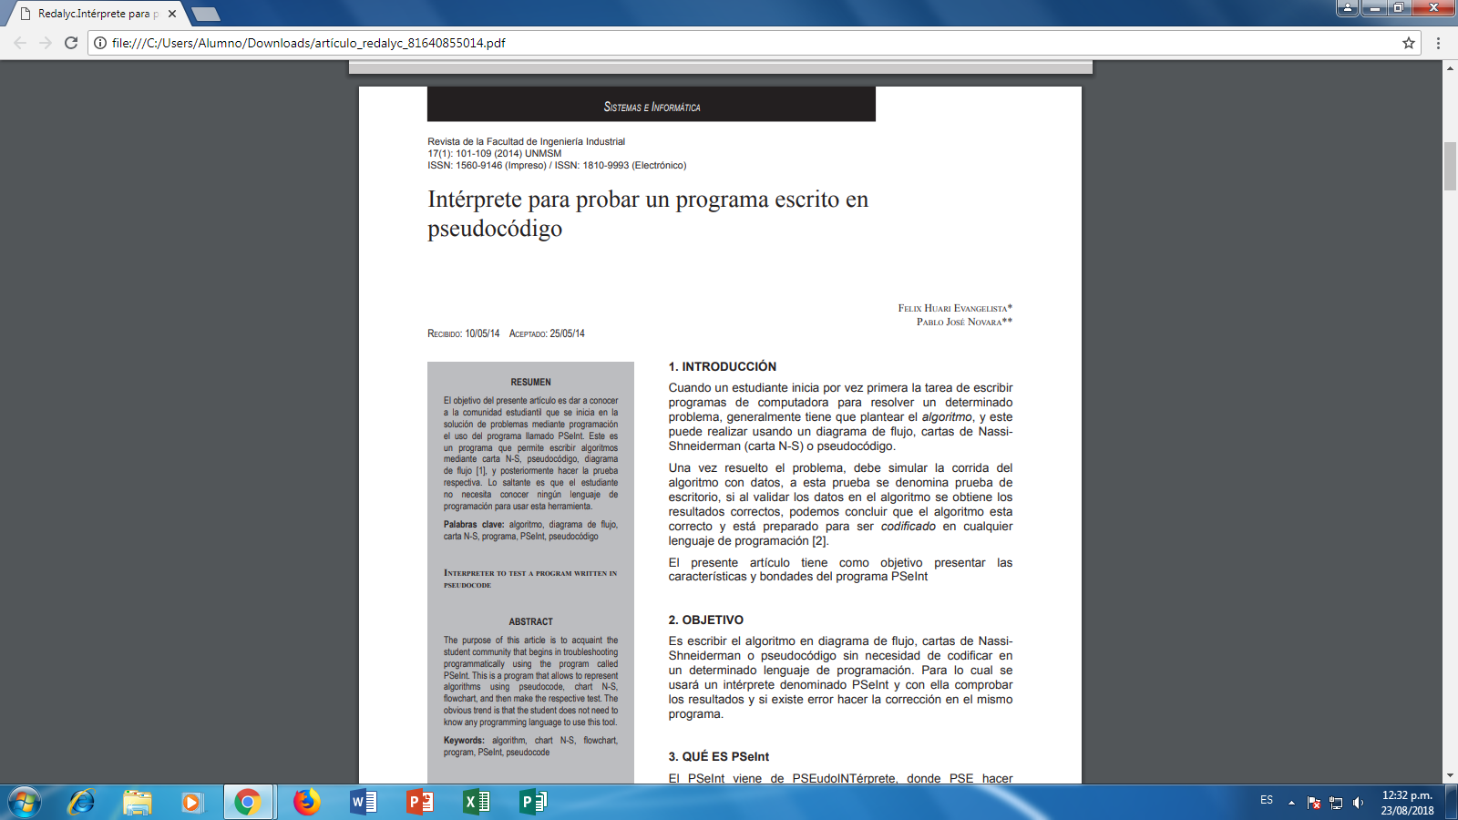

c) **Algoritmos y Pseudocódigo: Nueva perspectiva para calcular el eje eléctrico de un electrocardiograma**

<http://avancescardiologicos.org/site/images/documents/Revista_Avances_Cardiologicos/Vol34_2014/Lanza_G_280-285.pdf>

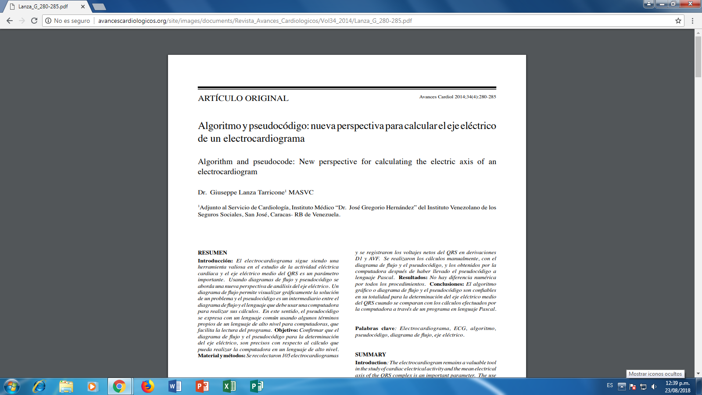

d)**Implementación de una herramienta de traducción y verificación de programas diseñados em diagrama de flujo utilizando como paso intermedio pseudocódigo.**

<http://tesis.pucp.edu.pe/repositorio/handle/123456789/5726>

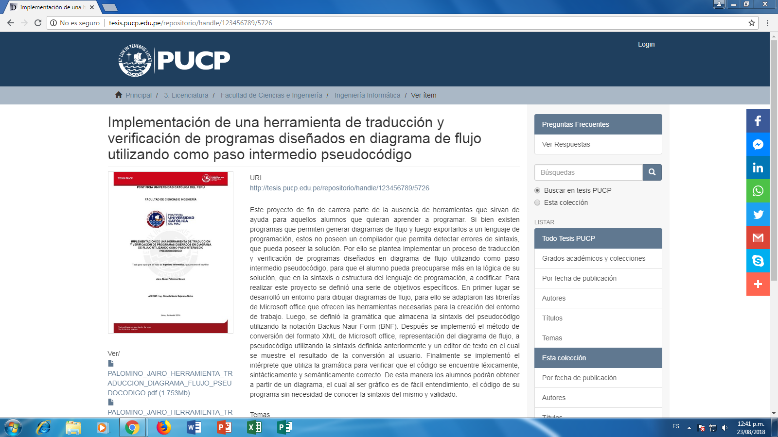

e) **Estructuras de control en diagrama de flujo y pseudocódigo**

<http://ri.uaemex.mx/bitstream/handle/20.500.11799/70911/secme-34113_1.pdf?sequence=1>

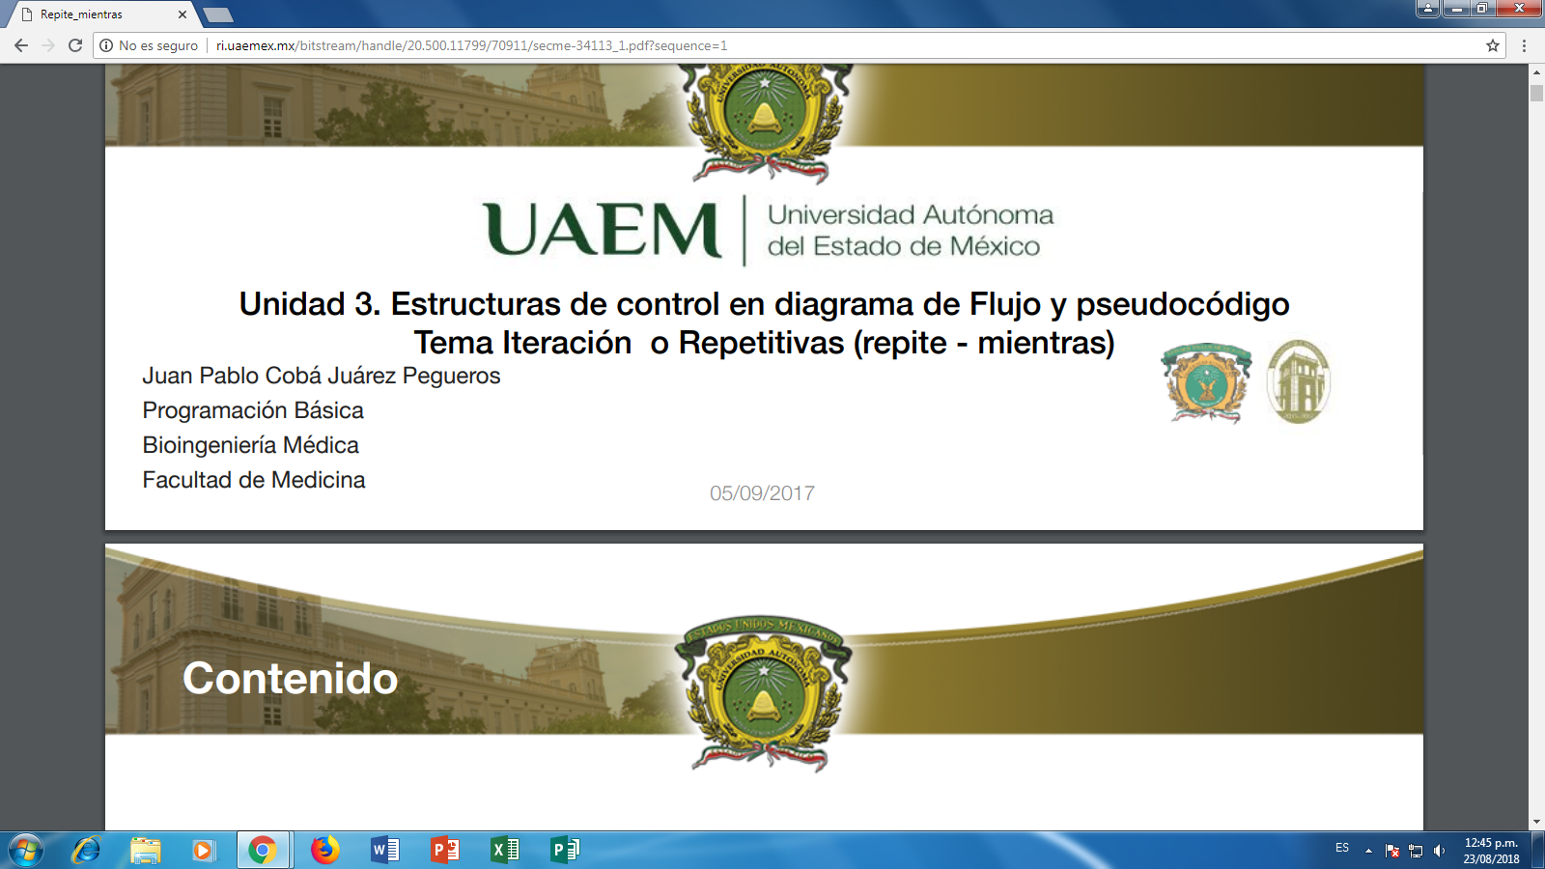

**6)** Cada integrante del equipo debe compartir un documento usando un servicio en la nube. Se debe incluir una captura de pantalla o texto que demuestre esto.

a) Cortina Islas Araceli.

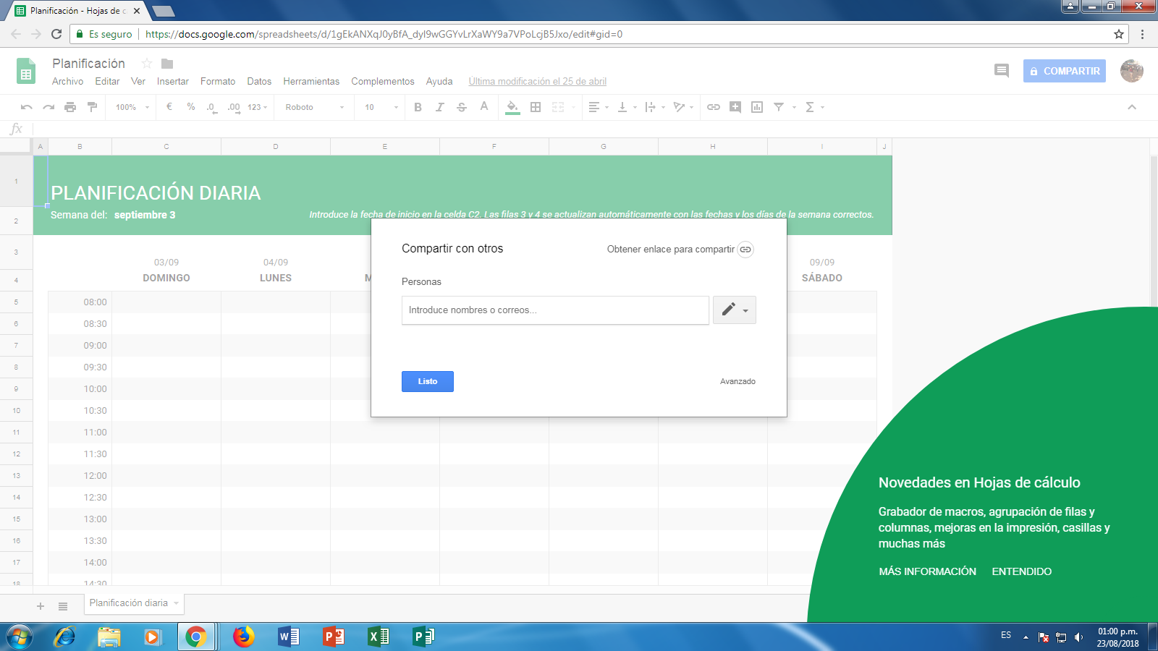

b) Granados Valencia Emiliano Isai.

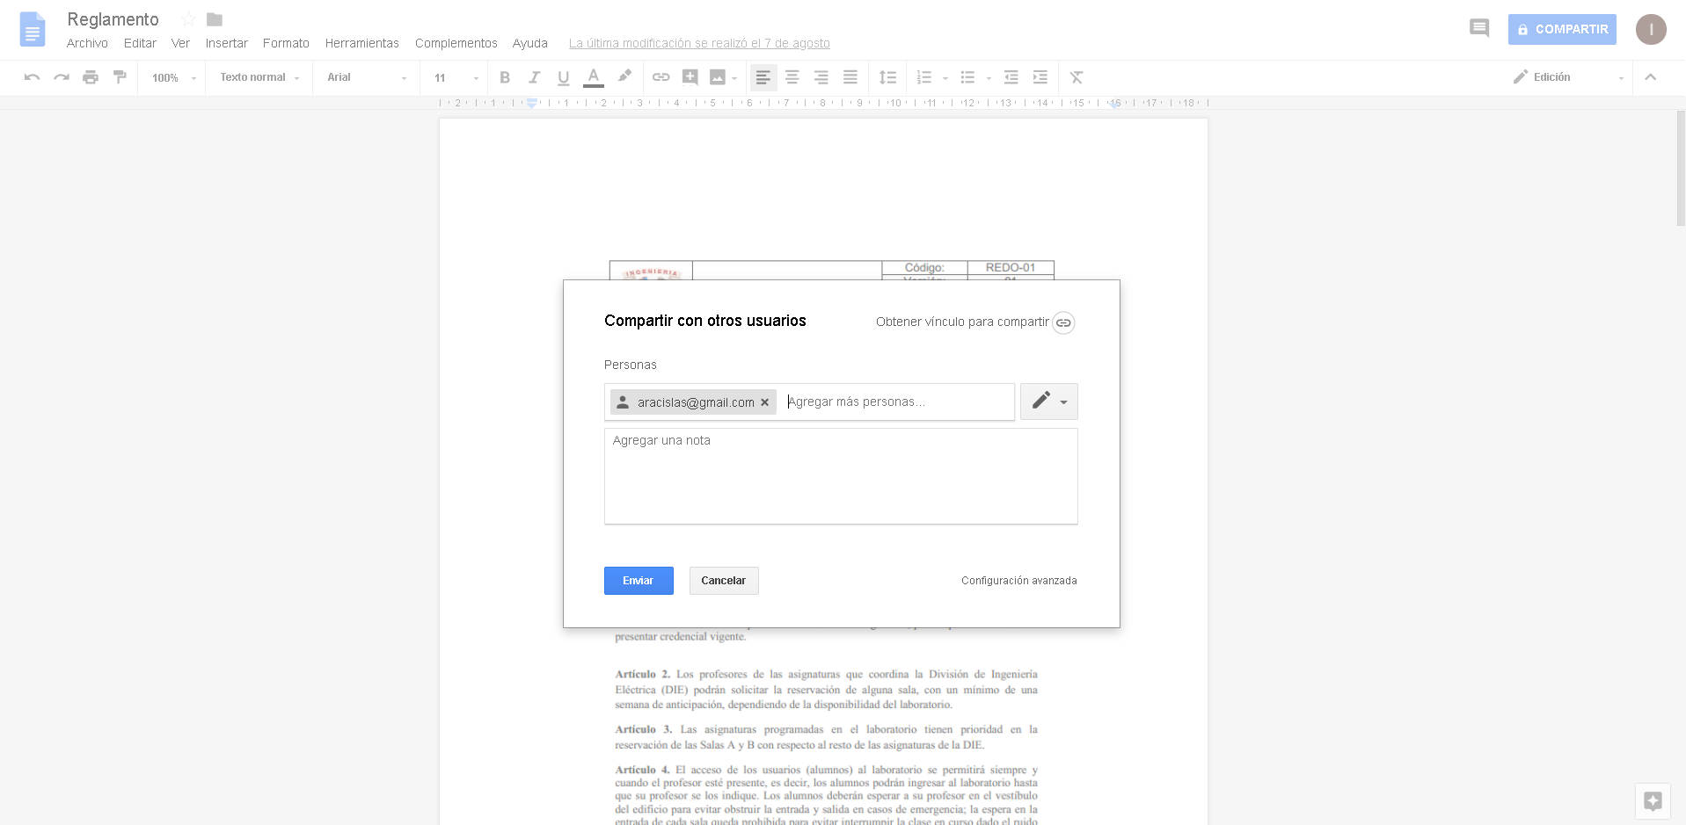

c) Mendoza Hernández Ana Paula.

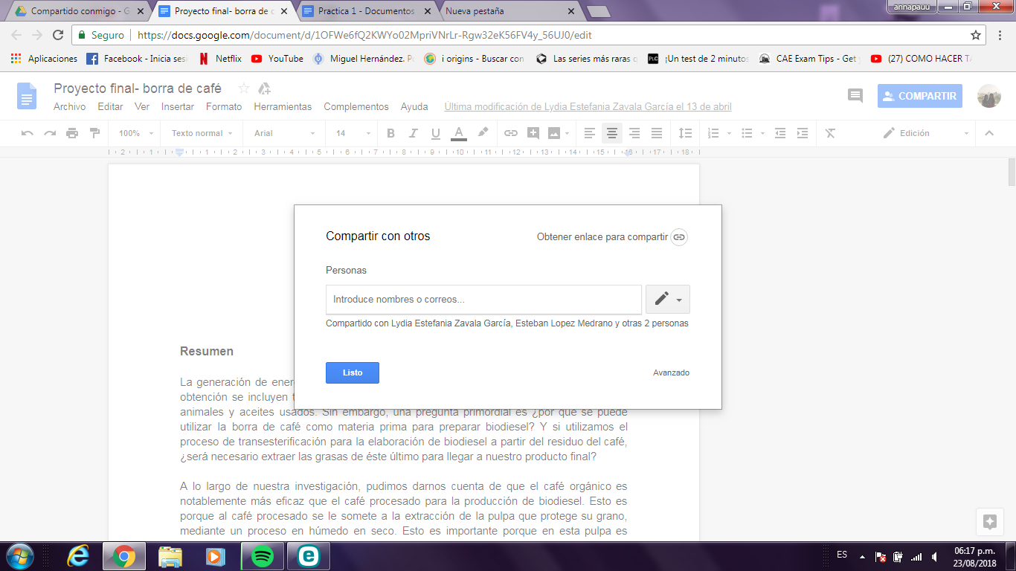

d) Mujica Gutiérrez Oscar.

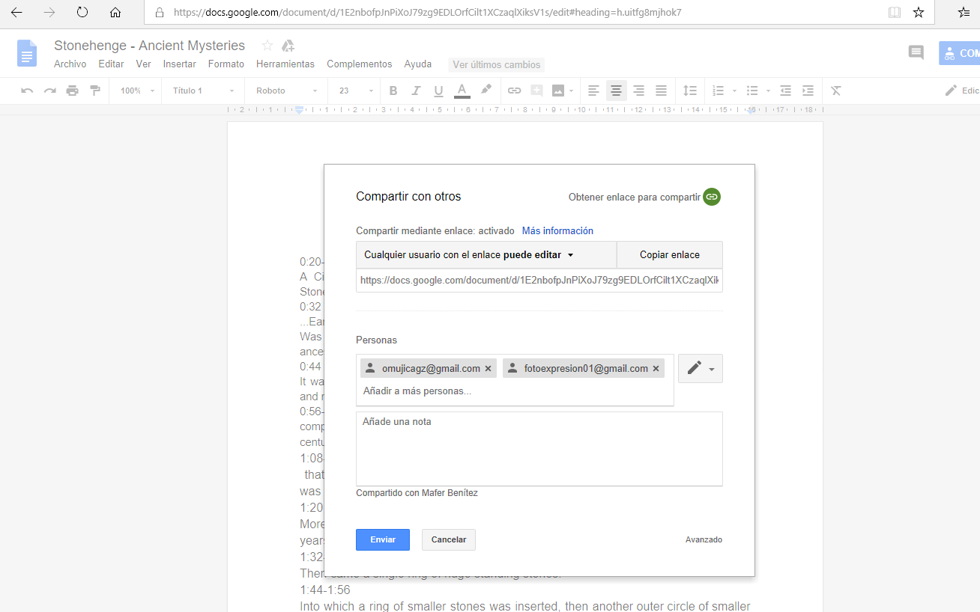

**7)** Cada integrante del equipo debe realizar una búsqueda mediante una imagen usando google images.

a) Cortina Islas Araceli.

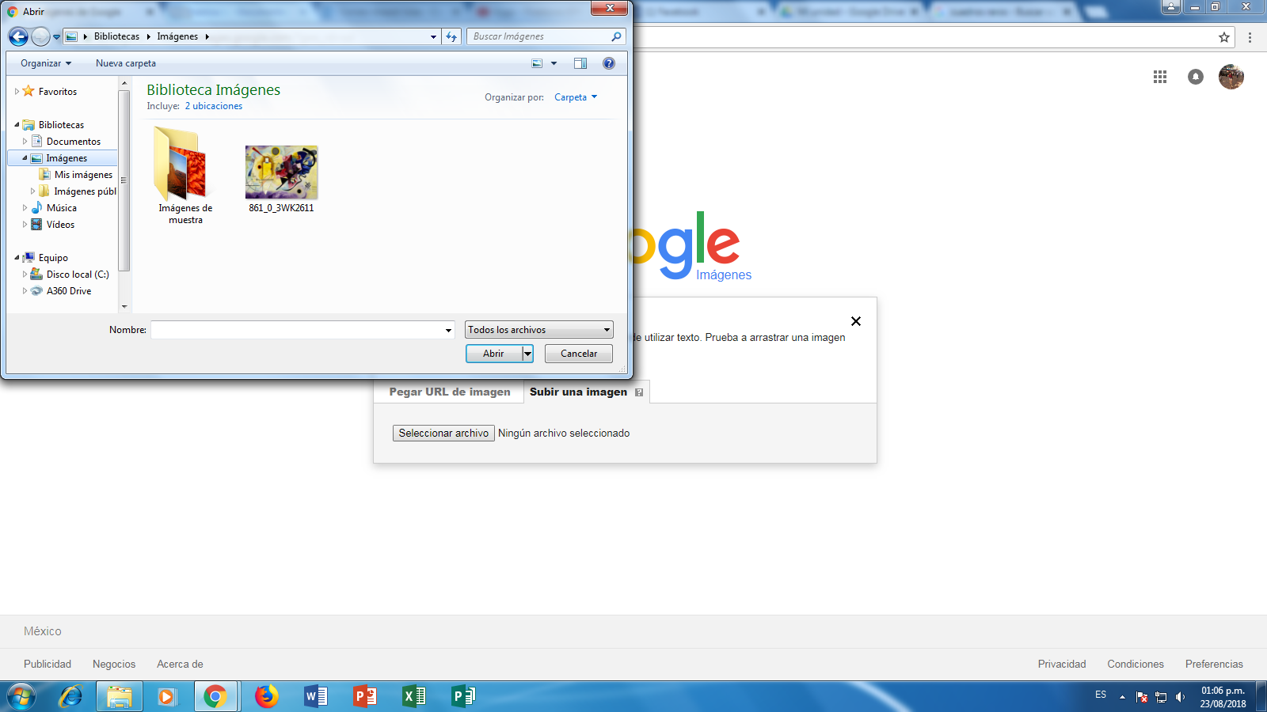

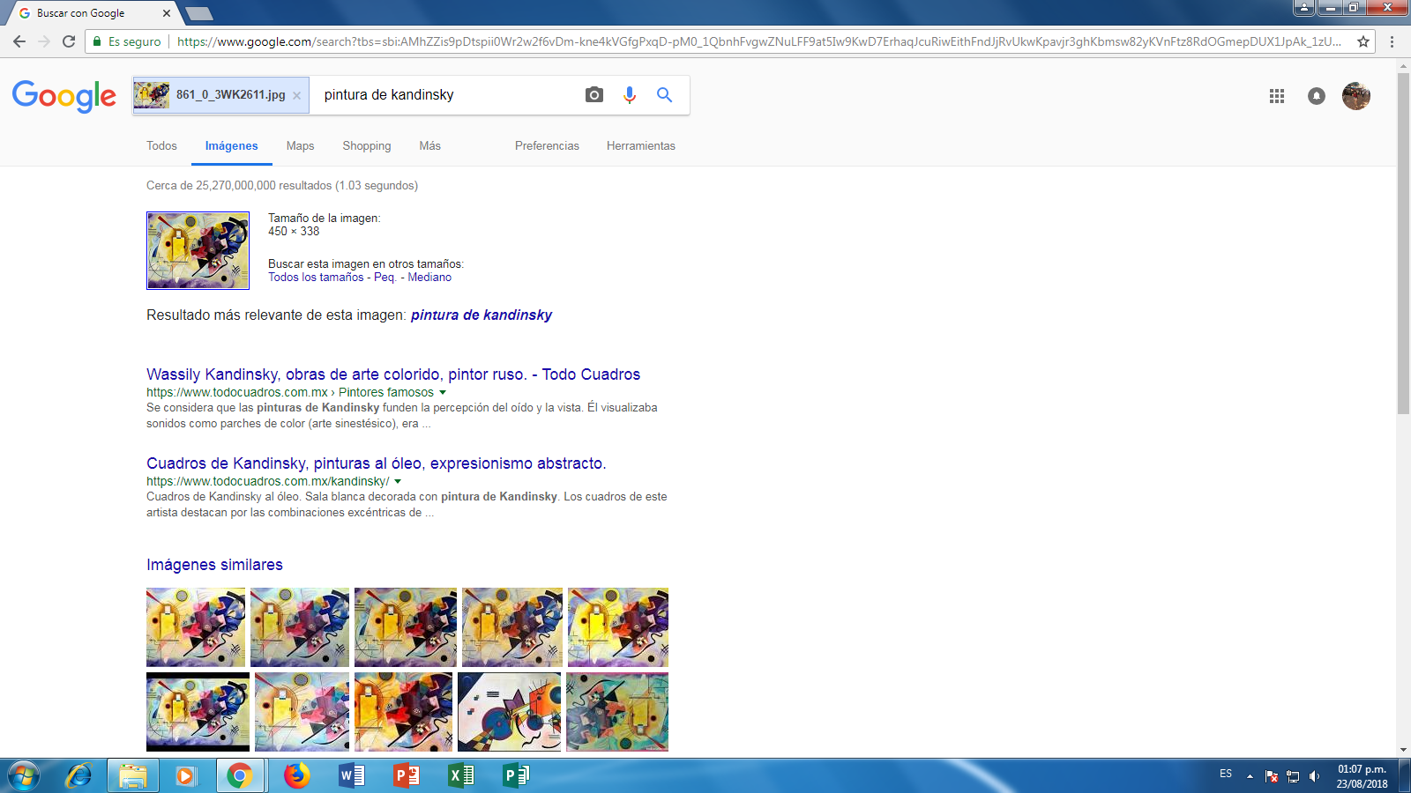

b) Granados Valencia Emiliano Isai.

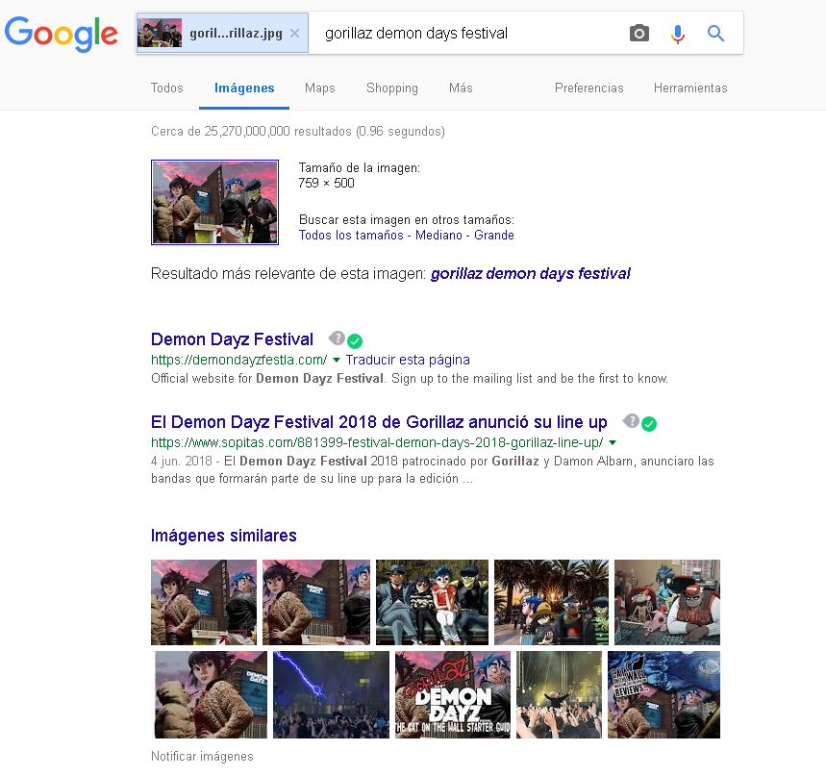

c) Mendoza Hernández Ana Paula.

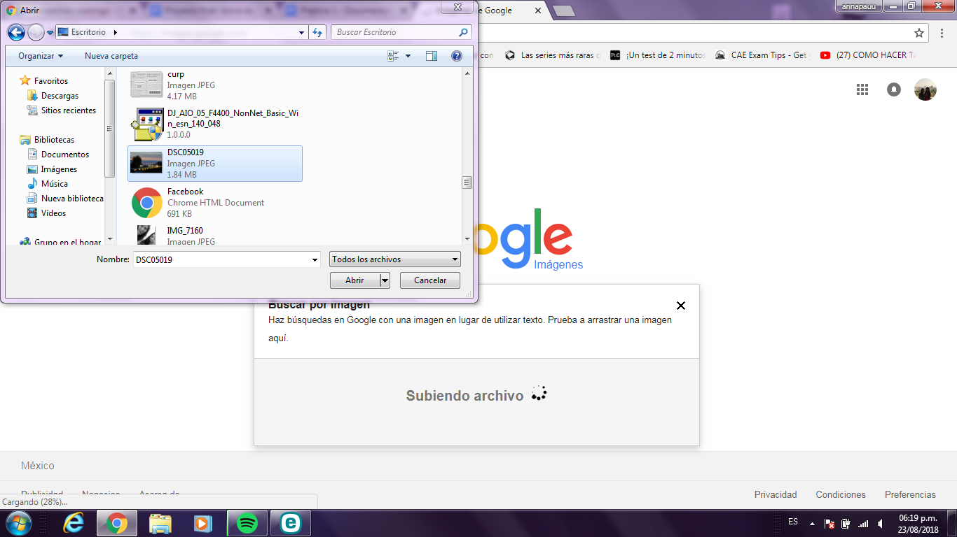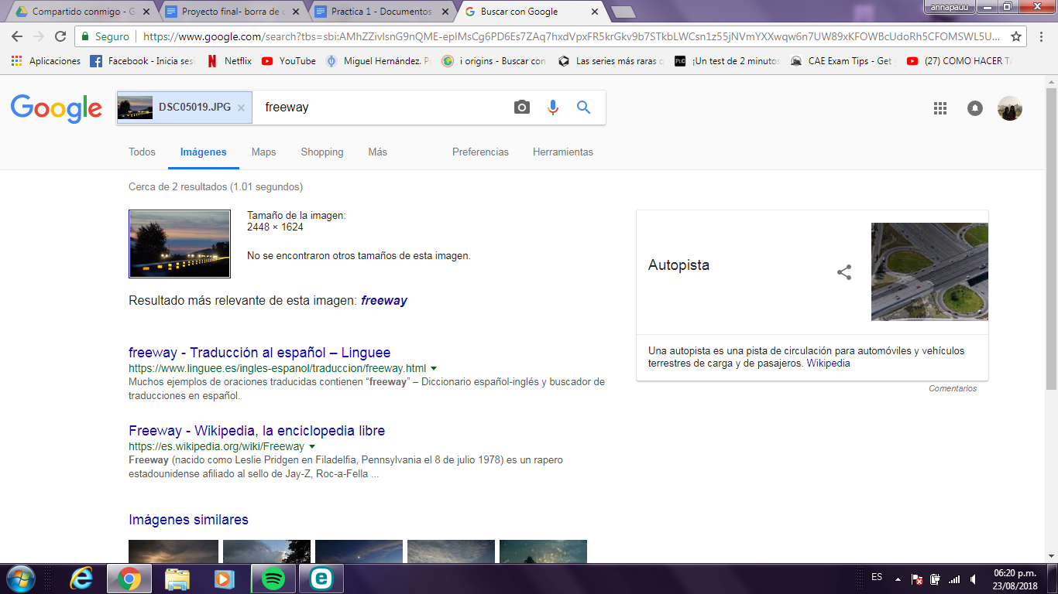

d) Mujica Gutiérrez Oscar.

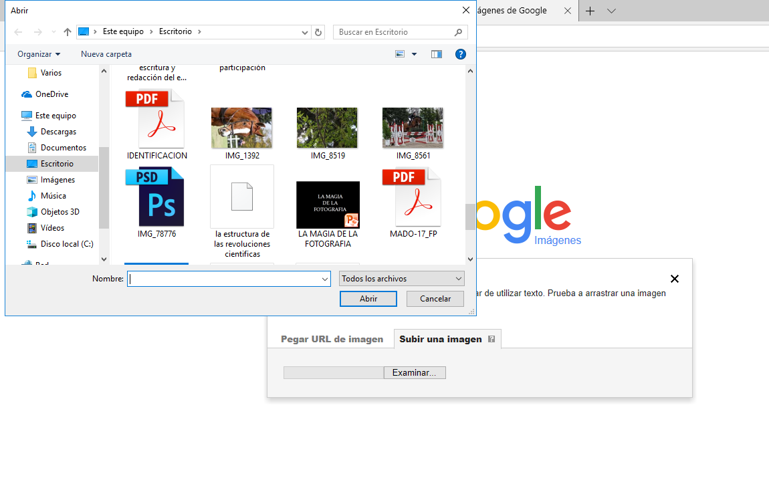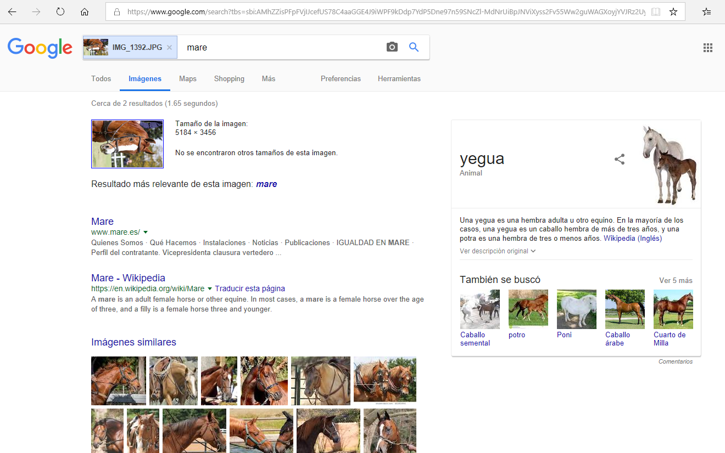

**8)** Cada integrante del equipo debe crear una cuenta en github.com. Debe haber una captura de pantalla y un link por integrante de equipo de su cuenta.

a) Cortina Islas Araceli.

https://github.com/a9711

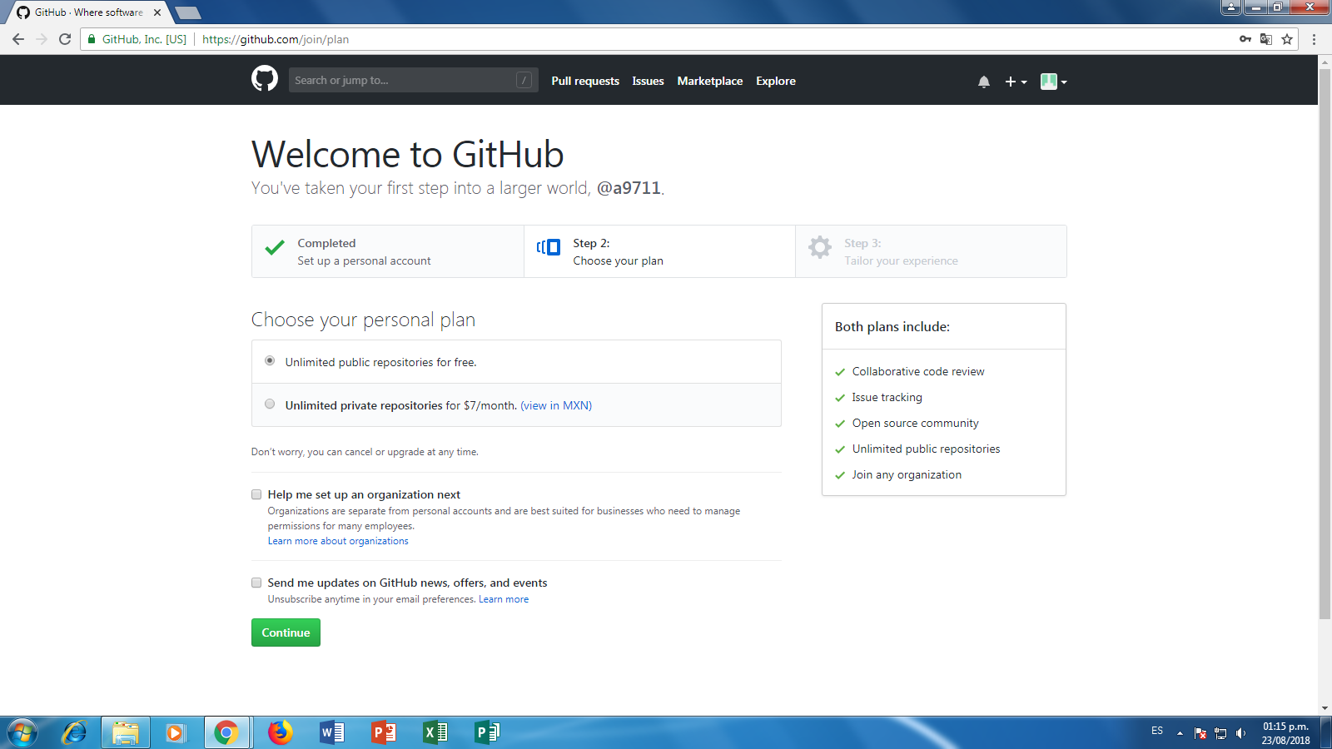

b) Granados Valencia Emiliano Isai.

<https://github.com/isai29/practica1_fdp/tree/master>

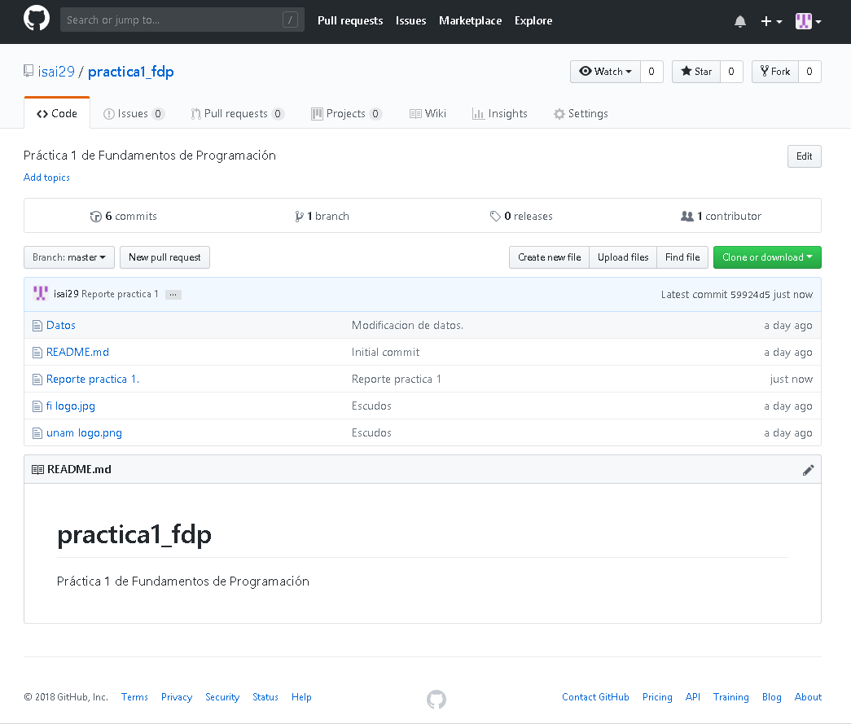

c) Mendoza Hernández Ana Paula.

<https://github.com/annapauuh>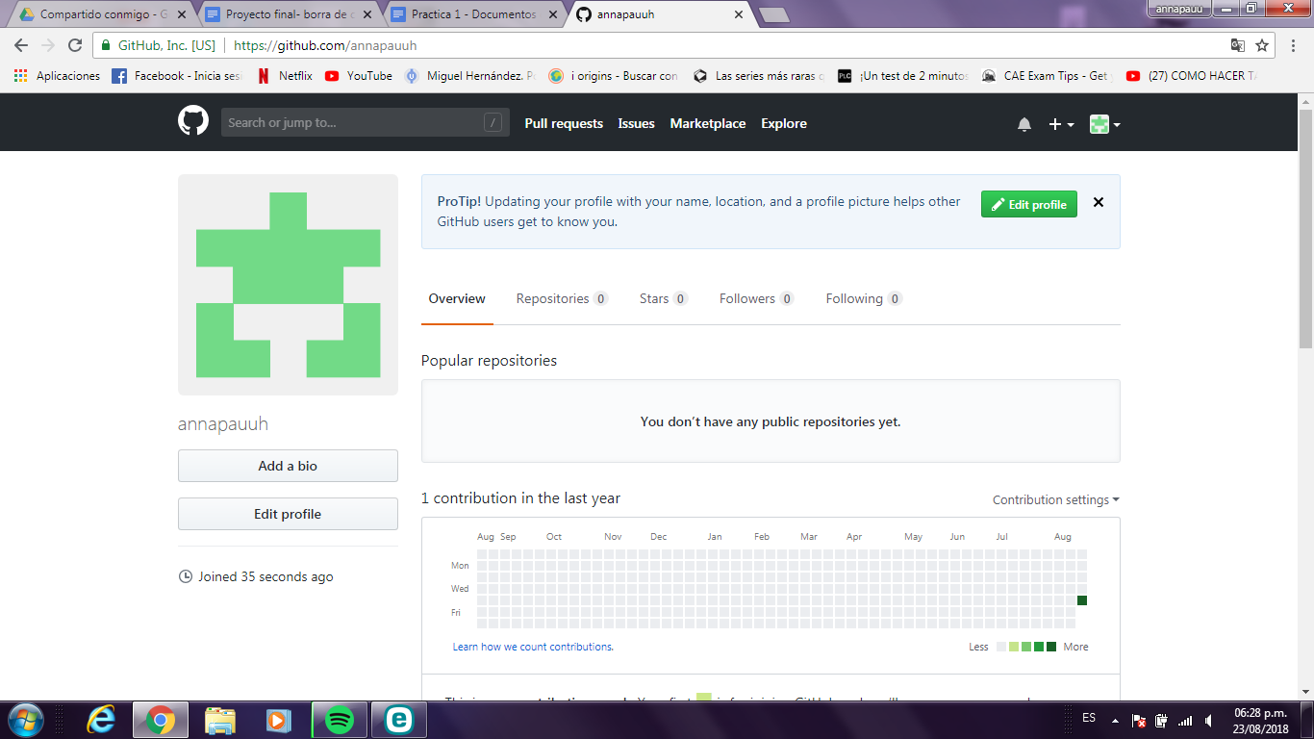

d) Mujica Gutiérrez Oscar.

<https://github.com/Oscarmujicagutierrez>

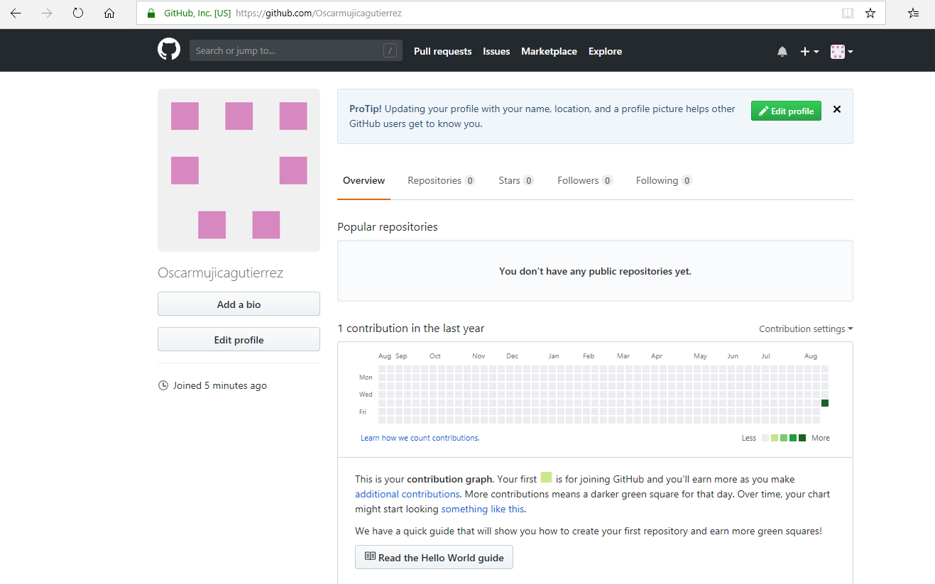

**5. Aprendizaje individual:**

a) Cortina Islas Araceli. En esta práctica conocí más a fondo todas las herramientas que ofrece google, las cuales (la mayoría) no tenía ni idea que se podían hacer y muchas ya las estoy empleando para algunas de mis materias, como la de cálculos y gráficas. También me di cuenta, tal vez como algo extra, que no toda la información de google es verídica y para estudiantes es mejor buscar en google académico.

Me sorprendió muchísimo la búsqueda por foto es algo que yo ya había visto antes en la televisión pero erróneamente creía que era una herramienta de algún programa más avanzado. También noté que a veces nos metemos tanto en solo ocupar lo indispensable que no explotamos todas las herramientas que tenemos.

En lo personal me pareció fascinante esta primer práctica, le estoy sacando mucho provecho a lo aprendido y además para mi trabajar en equipo es mucho mejor ya que hay cosas que unos saben y otros no y es más fácil complementarnos y apoyarnos, el aprendizaje se multiplica.

b) Granados Valencia Emiliano Isai: A través de esta práctica lo que yo aprendí fue un uso más detallado de Google, usando la calculadora, obteniendo conversiones de datos y en especial (y que me sorprendiò) fue el realizar gráficas a través de este buscador. Aprendí de esta actividad que el trabajo en equipo es importante para la realización de un buen material.

c) Mendoza Hernández Ana Paula. Personalmente, de esta práctica me llevo el conocimiento más profundo sobre lo que es Google y las herramientas que nos ofrece, pues creo que la mayoría de nosotros se limita a utilizar lo básico y común, sin embargo, con esta práctica me doy cuenta de que hay cosas muy útiles para nuestra vida cotidiana que podrían facilitar nuestro día con día. Así mismo, creo que de la misma forma en que Google puede aportarnos muchas cosas, existen muchas plataformas más que aún no conocemos que tienen la misma finalidad: facilitar nuestra vida diaria.

También quisiera añadir que esta práctica me ayudó a confirmar lo importante que es el trabajo en equipo para complementar y profundizar nuestro aprendizaje, además del intercambio de ideas que existió entre nosotros.

d) Mujica Gutiérrez Oscar: En esta práctica yo aprendí a usar de una manera más adecuada Google, así como algunas de las herramientas que nos ofrece y que en lo personal desconocía, me parece increíble todo lo que nos ofrece Google para facilitarnos las cosas y que lamentablemente muchas personas desconocemos, me gustó mucho la práctica ya que con la herramienta de graficar me va a facilitar algunas actividades de geometría analítica. Algo que me gustaría agregar es que me gustó trabajar con mi equipo, ya que cada quién realizó su parte y entre nosotros mismos nos apoyamos si no sabíamos cómo hacer algo.